Volume 15 Perception and Sensor Architecture

Chapter 06. Solid State LiDAR

06.01. MEMS LiDAR Architecture
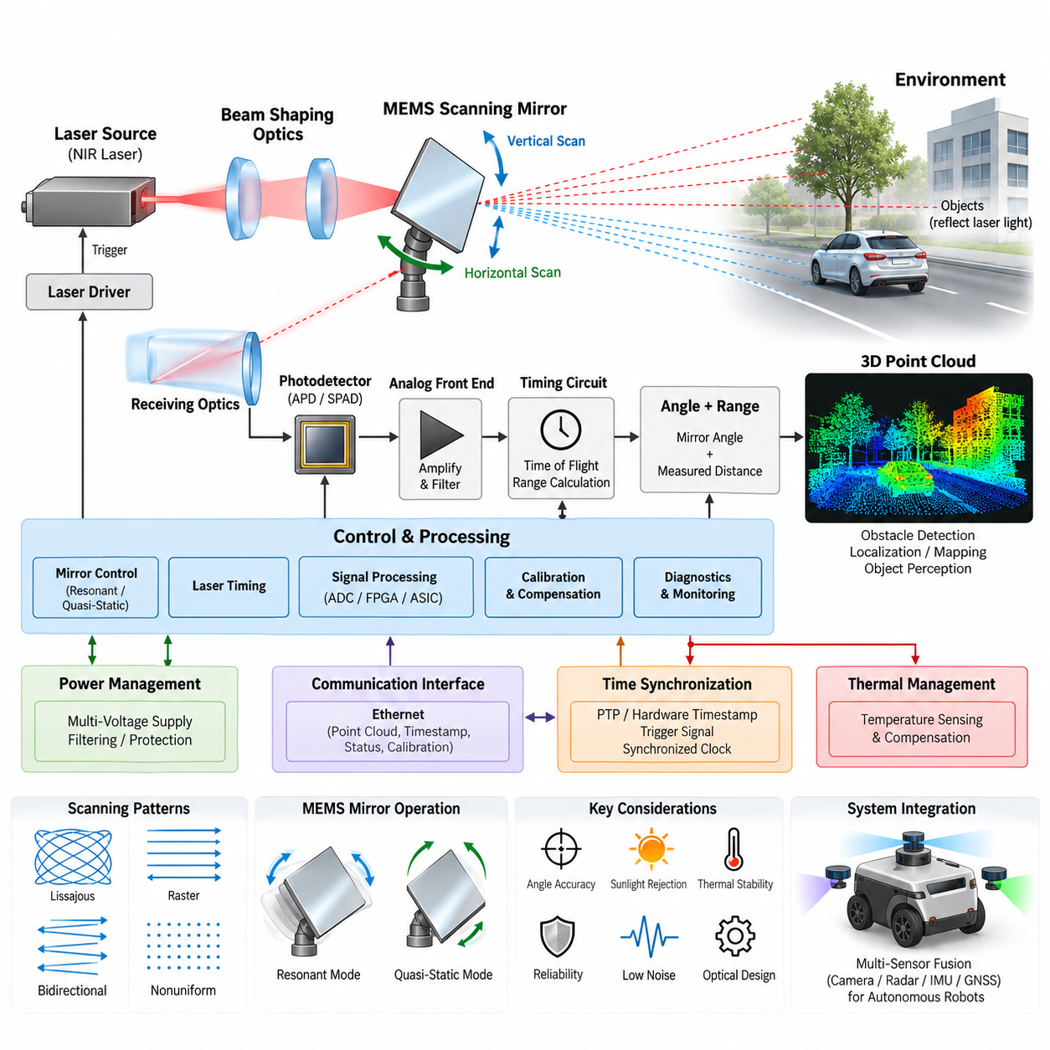
MEMS 라이다(MEMS LiDAR)는 기존의 기계식 3차원 라이다(Mechanical 3D LiDAR)에서 사용되는 대형 회전 구조에 의존하지 않고, 미세전자기계시스템(Micro-Electro-Mechanical System, MEMS) 스캐닝 미러(Scanning Mirror)를 이용하여 레이저 에너지(Laser Energy)를 주변 공간으로 조향한다. 고체형 라이다(Solid-State LiDAR) 계열에서 이 구조는 광학 빔(Optical Beam)이 물리적으로 움직이지만, 움직이는 부품이 매우 작은 미세 구조로 구현된다는 특징을 갖는다. 이를 통해 크기와 질량을 줄이고 기계적 복잡성을 낮추면서 로봇 및 자율주행 플랫폼에 적합한 시야각(Field of View)을 구성할 수 있다.
일반적인 MEMS 라이다(MEMS LiDAR) 구조는 레이저 송신기(Laser Transmitter), 빔 형성 광학계(Beam-Shaping Optics), MEMS 스캐닝 미러(MEMS Scanning Mirror)로 시작한다. 미러는 정전기식(Electrostatic), 전자기식(Electromagnetic), 압전식(Piezoelectric) 또는 열 구동식(Thermal Actuation) 방식으로 각도를 변화시킨다. 미러의 움직임과 레이저 펄스(Laser Pulse)의 발생 시점을 정밀하게 연동하면, 시스템은 알려진 수평 및 수직 방향으로 광 에너지를 투사하면서 필요한 시야 영역을 순차적으로 스캔할 수 있다.
송신된 레이저 펄스(Laser Pulse)는 주변 환경을 통과하여 물체에 도달한 후 일부 에너지가 센서 방향으로 반사된다. 수신 광학계(Receiving Optics)는 매우 약한 반사광을 수집하여 애벌랜치 포토다이오드(Avalanche Photodiode, APD), 단일광자 애벌랜치 다이오드(Single-Photon Avalanche Diode, SPAD) 등의 고감도 광검출기(Photodetector)에 집광한다. 수신 전자회로는 신호를 증폭하고 정형하며, 시간 측정 회로(Timing Circuitry)는 레이저의 송신과 수신 사이 전파 지연을 측정하여 비행시간(Time of Flight, ToF)에 기반한 거리를 계산한다.
3차원 좌표(Three-Dimensional Coordinates)는 측정된 거리와 해당 순간의 MEMS 미러(MEMS Mirror) 각도 정보를 결합하여 생성한다. 따라서 각각의 유효한 반사 신호(Return)는 거리와 방향 정보를 동시에 포함하며, 이를 직교좌표계(Cartesian Coordinates)로 변환할 수 있다. 수천 개에서 수백만 개의 각도 위치에서 이러한 과정을 반복하면 주변 표면을 표현하는 포인트 클라우드(Point Cloud)가 생성된다. 이 공간 데이터는 장애물 탐지(Obstacle Detection), 위치추정(Localization), 지도작성(Mapping), 자유공간 추정(Free-Space Estimation), 객체 인지(Object Perception), 자율주행(Autonomous Navigation)에 활용된다.
MEMS 스캐닝(MEMS Scanning)은 공진 모드(Resonant Mode) 또는 준정적 모드(Quasi-Static Mode)로 동작할 수 있다. 공진 스캐닝(Resonant Scanning)은 미러를 기계적 공진 주파수(Mechanical Resonance) 부근에서 구동하여 비교적 낮은 구동 에너지로 높은 각속도를 얻을 수 있다. 반면 준정적 동작(Quasi-Static Operation)은 순간적인 스캔 위치를 보다 자유롭게 제어할 수 있다. 일부 구조에서는 한 축에는 공진 운동을 적용하고 다른 축에는 제어된 운동을 적용하며, 선택된 방식에 따라 프레임 속도(Frame Rate), 시야각(Field of View), 포인트 분포(Point Distribution), 광학 효율(Optical Efficiency), 제어 복잡성이 달라진다.
기존 회전형 다채널 라이다(Rotating Multi-Channel LiDAR)와 달리 MEMS 라이다(MEMS LiDAR)는 반드시 균일한 간격의 스캔 라인(Scan Line)을 생성할 필요가 없다. 리사주 궤적(Lissajous Trajectory), 래스터 패턴(Raster Pattern), 양방향 스윕(Bidirectional Sweep), 응용 목적에 따른 비균일 패턴(Nonuniform Pattern)을 사용할 수 있다. 이러한 특성은 중요한 영역에 센싱 밀도(Sensing Density)를 집중할 수 있다는 장점을 제공한다. 예를 들어 전진하는 로봇은 중앙 영역의 각도 해상도(Angular Resolution)를 높이고 주변부는 상대적으로 낮은 밀도로 유지할 수 있다.
MEMS 미러(MEMS Mirror)는 전체 센싱 구조를 구성하는 하나의 요소일 뿐이다. 레이저 드라이버 전자회로(Laser Driver Electronics)는 정확한 시점에 광 펄스를 생성해야 하며, 미러 제어 전자회로(Mirror-Control Electronics)는 예측 가능한 각도 궤적을 유지해야 한다. 반사되는 광 출력이 매우 작기 때문에 수신 회로에는 높은 이득(High Gain)과 낮은 잡음(Low Noise)이 요구된다. 타이밍 로직(Timing Logic), 아날로그-디지털 변환(Analog-to-Digital Conversion), FPGA 또는 ASIC 처리, 온도 감시, 진단(Diagnostics), 통신 인터페이스(Communication Interface), 전력 조절(Power Regulation)이 하나의 정밀하게 동기화된 전기·광학 시스템으로 동작해야 한다.
미러 위치 정확도(Mirror Position Accuracy)는 특히 중요하다. 각도 오차(Angular Error)는 대상과의 거리가 증가할수록 더 큰 공간 위치 오차로 확대되기 때문이다. 따라서 제어기는 명령된 구동량과 실제 빔 방향 사이의 신뢰할 수 있는 관계를 유지해야 한다. 제조 공차(Manufacturing Tolerance), 패키지 응력(Package Stress), 온도, 노화(Aging), 진동(Vibration), 액추에이터 비선형성(Actuator Nonlinearity)은 이러한 관계를 변화시킬 수 있다. 필요한 각도 정확도를 유지하기 위해 보정 테이블(Calibration Table), 위치 센싱(Position Sensing), 폐루프 제어(Closed-Loop Control), 온도 보상(Temperature Compensation)을 적용할 수 있다.
광학 설계(Optical Design)는 송신 빔 발산각(Transmitter Divergence), 수신 개구(Receiver Aperture), 검출기 감도(Detector Sensitivity), 스캔 각도(Scan Angle), 파장(Wavelength), 눈 안전(Eye Safety), 환경광 간섭(Environmental Interference)을 동시에 고려해야 한다. 좁은 빔(Narrow Beam)은 각도 선택성을 향상시킬 수 있지만 정렬 및 미러 정확도에 대한 요구를 높인다. 큰 수신 개구는 반사광 수집 능력을 향상시키지만 패키징 제약을 증가시킨다. 또한 내부 반사(Internal Reflection)와 미광(Stray Light)을 최소화하여 오검출, 포화(Saturation), 저반사율 물체에 대한 감도 저하를 방지해야 한다.
태양광(Sunlight)은 수신기에 상당한 배경 광 에너지를 유입시키기 때문에 실외 MEMS 라이다(MEMS LiDAR)의 주요 과제이다. 협대역 광학 필터(Narrow Optical Filter), 제한된 수신 대역폭(Receiver Bandwidth), 부호화되거나 정밀하게 타이밍된 발광, 신호 임계값 처리(Signal Thresholding), 디지털 필터링(Digital Filtering)을 이용하여 불필요한 광 에너지의 영향을 줄일 수 있다. 비, 안개, 먼지, 눈, 젖은 표면, 고반사 물체도 반사 신호 특성을 변화시키므로 실제 물체와 잡음, 다중경로 효과(Multipath Effect), 대기 산란(Atmospheric Scattering)을 구별해야 한다.
열적 거동(Thermal Behavior)은 MEMS 라이다(MEMS LiDAR)의 성능에 직접적인 영향을 준다. 레이저 출력(Laser Output), 검출기 감도, 아날로그 이득(Analog Gain), 발진기 특성(Oscillator Characteristics), MEMS 기계적 공진(Mechanical Resonance)은 모두 온도에 따라 변화할 수 있다. 또한 소형 패키지는 레이저 드라이버, 처리 전자회로, 통신 장치, 전압 조정기에서 발생하는 열을 집중시킨다. 따라서 넓은 동작 온도 범위에서 안정적인 거리 및 각도 성능을 유지하려면 온도 센싱(Temperature Sensing)과 보상(Compensation)을 단순 보호 기능이 아니라 측정 구조의 일부로 고려해야 한다.
전기 아키텍처(Electrical Architecture) 관점에서 MEMS 라이다(MEMS LiDAR)는 일반적으로 로봇이나 차량의 전원으로부터 생성되는 여러 내부 전압 도메인(Voltage Domain)을 필요로 한다. 민감한 아날로그 수신 회로는 DC/DC 컨버터(DC/DC Converter), 프로세서, 레이저 드라이버에서 발생하는 스위칭 잡음(Switching Noise)으로부터 보호되어야 한다. 따라서 접지(Grounding), 필터링(Filtering), 차폐(Shielding), PCB 영역 분리(PCB Partitioning), 제어된 귀환 전류 경로(Return-Current Path)가 중요하다. 모터, 인버터, 릴레이와 같은 전기적 잡음원이 존재하는 이동 로봇에서는 전원 시퀀싱(Power Sequencing)과 과도전압 보호(Transient Protection)도 중요하다.
통신 인터페이스(Communication Interface)는 포인트 클라우드(Point Cloud), 타임스탬프(Timestamp), 상태 정보(Status Information), 보정 데이터(Calibration Data), 진단 메시지(Diagnostic Message)를 인지 컴퓨터(Perception Computer)로 전달한다. 높은 포인트 처리율과 풍부한 메타데이터를 지속적으로 전송해야 하는 경우 이더넷(Ethernet)이 특히 적합하다. 인터페이스 설계에서는 단순한 공칭 대역폭뿐 아니라 패킷 지연(Packet Latency), 버퍼링(Buffering), 타임스탬프 정확도, 동기화(Synchronization), 데이터 손실(Data Loss)을 고려해야 하며, 이는 카메라, 레이더, IMU, GNSS와 센서 융합(Sensor Fusion)을 수행할 때 더욱 중요해진다.
시간 동기화(Time Synchronization)는 기하학적으로 정확한 라이다 측정값을 올바른 로봇 자세(Robot Pose)와 연결하기 위해 필수적이다. 차량이 움직이는 동안 작은 타임스탬프 오차도 눈에 띄는 공간 위치 오차로 변환될 수 있다. 따라서 하드웨어 타임스탬핑(Hardware Timestamping), 정밀 시간 프로토콜(Precision Time Protocol, PTP), 트리거 신호(Trigger Signal), 동기화 클록(Synchronized Clock)을 센서 네트워크에 적용할 수 있다. 또한 MEMS 프레임은 한순간에 획득되는 것이 아니라 일정한 스캔 시간 동안 생성되므로 후단 처리 과정에서 스캔 중 발생한 플랫폼 움직임을 보상할 수 있다.
신뢰성 평가(Reliability Assessment)는 기존 회전형 라이다(Rotating LiDAR)와 다른 관점에서 이루어져야 한다. 대형 베어링과 모터 구조는 제거되지만 기계적 운동 자체가 완전히 사라지는 것은 아니다. 미세 미러(Microscopic Mirror)는 반복적인 응력을 받으며 매우 많은 동작 주기 동안 일정한 스캐닝 특성을 유지해야 한다. 따라서 충격(Shock), 진동(Vibration), 열 사이클(Thermal Cycling), 오염(Contamination), 패키지 변형(Package Deformation), 광학 정렬 안정성(Optical Alignment Stability)은 여전히 중요한 설계 요소이다. MEMS 기술은 일부 기존 고장 메커니즘을 감소시키는 대신 소자 수준의 새로운 신뢰성 검증을 요구한다.
자율이동로봇(Autonomous Mobile Robot, AMR)에서는 MEMS 라이다(MEMS LiDAR)의 소형 폼팩터(Compact Form Factor)를 활용하여 플랫폼 전면, 측면 또는 모서리에 센서를 보다 유연하게 배치할 수 있다. 여러 센서를 사용하면 대형 회전형 센서가 요구하는 설치 공간 없이 서로 중첩되는 시야각을 구성할 수 있다. 이는 로봇 차체를 낮게 설계해야 하거나 보호창(Protective Window) 내부에 센서를 통합해야 하는 경우 특히 유리하다. 다만 센서 자체에 의한 가림(Self-Occlusion)을 방지하고 차량 주변의 충분한 감지 범위를 확보하도록 배치해야 한다.
MEMS 라이다(MEMS LiDAR)는 하나의 루프 장착 회전 센서(Roof-Mounted Rotating Sensor)에 모든 인지 범위를 집중시키는 대신 여러 방향성 센서(Directional Sensor)에 인지 영역을 분산시키는 구조에도 적합하다. 여러 센서가 함께 넓은 영역을 감시하면서 각각 특정 방향에 최적화된 시야각(Field of View)을 제공할 수 있다. 이러한 분산 센싱(Distributed Sensing)은 패키징 유연성과 잠재적인 중복성(Redundancy)을 향상시킬 수 있지만 전체 시스템 수준에서 보정, 동기화, 네트워킹, 전력 분배, 센서 융합 요구사항을 증가시킨다.
동일한 고체형 라이다(Solid-State LiDAR) 계열의 광학 위상 배열 라이다(Optical Phased Array LiDAR, OPA LiDAR) 및 플래시 라이다(Flash LiDAR)와 비교하면 MEMS 기술은 물리적인 미세 미러를 이용한 명시적인 빔 조향(Beam Steering)을 유지한다. 광학 위상 배열(Optical Phased Array)은 광학적 위상 관계를 제어하여 빔을 조향하는 반면, 플래시 구조(Flash Architecture)는 순차적인 기계식 스캐닝 없이 넓은 장면을 한 번에 조명한다. 이러한 차이는 시야각, 광 출력 분포, 해상도, 수신기 구조, 제조 복잡성, 시스템 통합 전략에 직접적인 영향을 미친다.
따라서 MEMS 라이다(MEMS LiDAR)의 실질적인 가치는 미러 자체만으로 결정되지 않는다. 성공적인 구현을 위해서는 광 송신(Optical Transmission), 미세 미러 제어(Micro-Mirror Control), 고감도 수신(Sensitive Reception), 정밀 타이밍(Precise Timing), 보정(Calibration), 열 보상(Thermal Compensation), 전원 무결성(Power Integrity), 네트워킹(Networking), 동기화(Synchronization), 인지 처리(Perception Processing)가 유기적으로 결합되어야 한다. 피지컬 AI(Physical AI) 플랫폼에서 이러한 요소들은 제어된 광 방출을 실시간 자율 의사결정에 사용할 수 있는 시간적·기하학적으로 일관된 환경 정보로 변환하는 하나의 측정 체인(Measurement Chain)을 구성한다.
더 넓은 인지 및 센서 아키텍처(Perception and Sensor Architecture)에서 MEMS 라이다(MEMS LiDAR)는 독립적인 거리 측정 장치라기보다 상호 보완적인 하나의 센싱 모달리티(Sensing Modality)로 다루어야 한다. 카메라는 풍부한 외형 및 의미 정보를 제공하고, 레이더(Radar)는 상대 속도 측정과 악천후 환경에서 강점을 가지며, 관성측정장치(Inertial Measurement Unit, IMU)는 빠른 운동 정보를 제공하고, 위성항법시스템(Global Navigation Satellite System, GNSS)은 실외에서 전역 위치를 제공할 수 있다. 정확하게 동기화된 MEMS 라이다는 이러한 다중 센서 환경에 정밀한 기하학적 구조 정보를 제공함으로써 자율이동로봇(AMR), 자율주행차량(Autonomous Vehicle), 지능형 로봇 시스템의 인지 기반을 강화한다.

06.02. OPA LiDAR Architecture
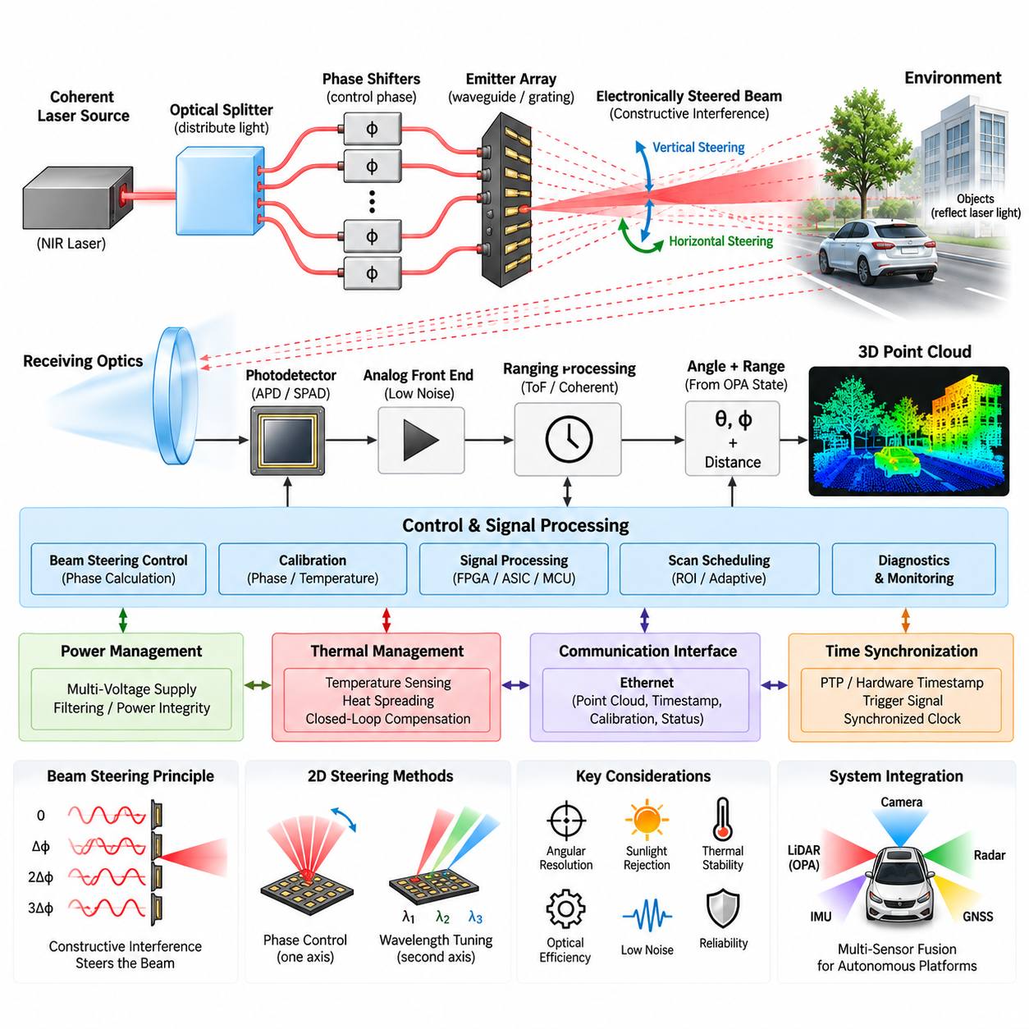
광학 위상 배열 라이다(Optical Phased Array LiDAR, OPA LiDAR)는 서로 매우 가깝게 배치된 다수의 광 방출기(Optical Emitter) 사이에서 상대적인 광학 위상(Optical Phase)을 제어하여 레이저 빔의 방출 방향을 조정하는 고체형 빔 조향(Solid-State Beam Steering) 구조를 사용한다. 기계식 라이다(Mechanical LiDAR)나 MEMS 라이다(MEMS LiDAR)와 달리 OPA 시스템은 미러를 물리적으로 회전시키지 않고도 송신 빔을 조향할 수 있다. 이러한 원리는 자율주행차량, 자율이동로봇(AMR), 무인항공기(UAV), 피지컬 AI(Physical AI) 플랫폼을 위한 소형·저상형 인지 모듈에 적합하다.
OPA의 기본 구조는 결맞음 레이저 광원(Coherent Laser Source), 광 분배 네트워크(Optical Distribution Network), 위상 제어 소자(Phase-Control Element), 광 방출기 배열(Optical Emitter Array)로 구성된다. 레이저 에너지는 여러 개의 병렬 광 경로로 분배되며, 각각의 경로에서는 배열 외부로 빛이 방출되기 전에 정밀하게 제어된 위상 변화가 적용된다. 이 광파들이 자유공간에서 결합하면 보강 간섭(Constructive Interference)과 상쇄 간섭(Destructive Interference)에 의해 방향성을 가진 빔이 형성되며, 빔의 진행 각도는 인접한 방출기 사이의 상대적인 위상 관계에 따라 결정된다.
따라서 빔 조향(Beam Steering)은 광학 부품의 방향을 기계적으로 변경하는 대신 위상(Phase)을 전자적으로 변화시키는 방식으로 수행된다. 방출기 배열 전체에 점진적인 위상 차이(Progressive Phase Difference)를 적용하면 최대 보강 간섭이 발생하는 방향이 이에 따라 이동한다. 이러한 위상 분포를 빠르게 변경하면 라이다가 서로 다른 각도 위치를 순차적으로 스캔할 수 있다. 거시적인 스캐닝 기구가 없기 때문에 기계적 마모를 줄이고 패키징을 단순화하며 매우 빠른 빔 위치 변경을 구현할 가능성이 있다.
OPA 라이다(OPA LiDAR) 송신기는 일반적으로 높은 결맞음성(Coherence)을 가진 반도체 레이저(Semiconductor Laser)에서 시작한다. 광학 네트워크 전체에서 안정적인 위상 관계가 유지되어야 하기 때문이다. 광 신호는 도파관(Waveguide)을 통해 전달되고 집적형 광 분배기(Integrated Optical Splitter)를 사용하여 여러 경로로 나뉜다. 각각의 채널에 위치한 위상 천이기(Phase Shifter)는 신호가 안테나 또는 격자 방출기(Grating Emitter)에 도달하기 전에 광학 위상을 변화시킨다. 이러한 부품은 광자 집적회로(Photonic Integrated Circuit, PIC) 기술을 이용하여 제작할 수 있어 송신기의 상당 부분을 소형 칩에 집적할 수 있다.
위상 천이(Phase Shifting)는 열광학(Thermo-Optic), 전기광학(Electro-Optic), 캐리어 기반(Carrier-Based) 또는 기타 집적 광자 방식으로 구현할 수 있다. 열광학 위상 천이기(Thermo-Optic Phase Shifter)는 제어된 가열을 통해 굴절률(Refractive Index)을 변화시켜 실용적인 위상 제어를 제공하지만 응답 속도와 소비전력을 고려해야 한다. 더 빠른 전기적 방식은 신속한 빔 조향을 지원할 수 있지만 제조 공정, 구동 전압, 광학 손실, 선형성 측면에서 다른 제약을 발생시킬 수 있다. 따라서 위상 제어 기술은 스캔 속도, 효율, 열적 특성, 시스템 복잡성에 직접적인 영향을 준다.
방출기 간격(Emitter Spacing)은 OPA가 무선 주파수 영역의 위상 배열 안테나(Phased-Array Antenna)와 유사한 간섭 원리를 따르기 때문에 매우 중요한 설계 변수이다. 인접한 광 방출기의 간격이 파장(Wavelength)에 비해 지나치게 크면 원하지 않는 격자 로브(Grating Lobe)가 발생하여 상당한 광 출력이 의도하지 않은 방향으로 방출될 수 있다. 방출기 간격을 좁히면 사용 가능한 빔 조향 범위를 넓힐 수 있지만 배열 밀도가 증가할수록 광자 배선, 광 결합, 제조 공차, 열적 상호작용을 관리하기가 어려워진다.
구현 가능한 빔 폭(Beam Width)은 배열의 유효 광학 개구(Effective Optical Aperture)와 밀접하게 관련된다. 더 큰 개구는 보다 좁은 빔을 형성하여 각도 선택성(Angular Selectivity)을 향상시키고 장거리에서 공간 해상도를 높일 수 있다. 그러나 개구 크기를 증가시키려면 일반적으로 더 많은 방출기 또는 더 큰 물리적 크기가 필요하다. 따라서 설계자는 각도 해상도, 조향 범위, 방출기 수, 광학 손실, 칩 면적, 제어 채널 복잡성, 제조 수율(Manufacturing Yield), 전체 시스템 비용 사이에서 균형을 찾아야 한다.
실제 OPA 구현에서는 두 공간축에서 서로 다른 빔 조향 특성을 사용하는 경우가 많다. 한 축은 병렬 방출기 사이의 위상 관계를 직접 제어하여 조향하고, 다른 축은 격자 구조(Grating Structure)의 파장 의존적 조향(Wavelength-Dependent Steering)을 이용할 수 있다. 이 경우 레이저 파장을 변화시키면 해당 방향의 방출 각도가 변경된다. 이러한 구조는 위상 제어(Phase Control)와 파장 조정(Wavelength Tuning)을 결합하여 기존의 기계식 스캐너 없이 2차원 스캐닝(Two-Dimensional Scanning)을 구현한다.
빔이 송신기를 벗어난 이후에는 일반적인 라이다 측정 체인(LiDAR Measurement Chain)에 따라 거리 측정이 수행된다. 광 에너지가 주변 물체를 향해 진행하고 그중 일부가 센서로 반사되어 돌아온다. 수신 광학계(Receiver Optics)는 이 에너지를 수집하여 광검출기(Photodetector)로 전달한다. 이후 시스템은 적절한 거리 측정 원리를 이용하여 물체까지의 거리를 추정하며, 알려진 OPA 빔 조향 상태를 이용하여 각 측정값의 방향을 결정하고 3차원 환경 좌표를 복원한다.
OPA 빔 조향(OPA Beam Steering)과 거리 측정 방식(Ranging Method)은 개념적으로 서로 독립적인 아키텍처 기능이다. 위상 배열(Phased Array)은 광 에너지가 어느 방향으로 송신되는지를 결정하고, 비행시간(Time of Flight, ToF) 또는 코히어런트 측정(Coherent Measurement) 기술은 목표물까지의 거리를 결정한다. 따라서 요구되는 거리, 속도 정보, 광 출력, 검출기 설계, 신호처리 전략에 따라 OPA 기술을 다양한 거리 측정 구조와 결합할 수 있다. 전체 센서 구조에서는 광자 기반 빔 조향과 선택된 거리 측정 전자회로가 정밀하게 연동되어야 한다.
정확한 위상 제어(Phase Control)는 위상 오차가 목표로 하는 광학 파면(Optical Wavefront)을 왜곡시키기 때문에 필수적이다. 제조 편차, 도파관 치수 오차, 온도 구배(Temperature Gradient), 전기적 잡음, 광 결합 편차, 노화는 각각의 채널을 목표 위상에서 벗어나게 할 수 있다. 그 결과 빔이 넓어지거나 방향이 이동하고 불필요한 사이드 로브(Side Lobe)가 발생할 수 있다. 따라서 제조 편차와 변화하는 동작 조건에서도 빔 방향과 광학 품질을 유지하기 위한 보정(Calibration) 및 보상(Compensation) 기술이 중요하다.
열 관리(Thermal Management)는 굴절률과 광학 위상이 온도에 의존하기 때문에 OPA 구조에서 특히 중요하다. 고밀도 광자 회로에는 레이저, 위상 천이기, 드라이버, 처리 전자회로와 같은 발열 부품이 작은 영역에 집적될 수 있다. 국부적인 온도 구배는 배열 전체에 서로 다른 위상 오차를 발생시킬 수 있다. 따라서 온도 센싱(Temperature Sensing), 열 모델링(Thermal Modeling), 제어된 열 확산(Heat Spreading), 보정 테이블, 폐루프 위상 보상(Closed-Loop Phase Compensation)이 빔 조향 구조의 핵심 요소가 될 수 있다.
광학 효율(Optical Efficiency)은 레이저 에너지 중 실제 목표물 조명에 사용되는 비율을 결정한다. 레이저 결합, 광 분배, 도파관 전파, 위상 천이, 배열 방출 과정에서 손실이 발생하며 일부 에너지는 목표로 하는 주 빔(Main Beam)이 아닌 사이드 로브로 분산될 수 있다. 눈 안전(Eye Safety) 요구조건으로 인해 허용 가능한 송신 광 출력에는 한계가 있으므로 이러한 손실을 최소화하는 것은 적절한 소비전력과 열 부하를 유지하면서 유효 탐지 거리를 확보하는 데 중요하다.
수신 서브시스템(Receiving Subsystem)은 태양광, 내부 광 누설(Optical Leakage), 기타 간섭을 억제하면서 매우 약한 반사 신호를 검출해야 한다. 협대역 광학 필터(Narrow Optical Filter), 저잡음 아날로그 프런트엔드(Low-Noise Analog Front End), 고감도 광검출기, 제한된 검출 대역폭, 디지털 신호처리(Digital Signal Processing)를 이용하여 신호 품질을 향상시킬 수 있다. 실외에서는 비, 안개, 먼지, 눈, 반사 표면, 물체 반사율 변화까지 고려하여 유효한 기하학적 반사 신호와 환경 잡음 및 광학적 아티팩트(Optical Artifact)를 구분해야 한다.
전기적 관점에서 OPA 라이다(OPA LiDAR)는 광자 소자(Photonic Device)와 고속 제어 및 신호처리 전자회로를 통합한다. 레이저, 위상 제어 회로, 검출기, 아날로그 프런트엔드, 디지털 프로세서, 통신 인터페이스에는 안정적인 전원 레일(Power Rail)이 필요하다. 스위칭 잡음과 접지 변동은 민감한 수신 회로나 위상 제어 정확도에 영향을 줄 수 있다. 따라서 전원 무결성(Power Integrity), 접지(Grounding), 필터링(Filtering), PCB 영역 분리, 전자기 적합성(Electromagnetic Compatibility, EMC), 열 설계를 광자 아키텍처와 통합적으로 고려해야 한다.
디지털 제어 전자회로(Digital Control Electronics)는 목표 빔 방향에 필요한 위상 분포(Phase Profile)를 계산하고 배열에 해당 명령을 적용한다. 보정 계수(Calibration Coefficient)는 개별 채널 편차, 온도 변화, 비선형 응답, 제조 공차를 보상하는 데 사용될 수 있다. FPGA, ASIC, 마이크로컨트롤러(Microcontroller, MCU) 또는 전용 광자 제어 하드웨어가 빔 스케줄링, 거리 측정 시퀀스, 신호 획득, 진단, 데이터 포맷팅을 관리할 수 있다. 독립적으로 제어해야 하는 광 채널의 수가 증가할수록 효율적인 제어 구조의 중요성도 커진다.
OPA 기술은 빔이 모든 각도 위치를 반드시 순차적으로 통과할 필요가 없기 때문에 유연한 스캔 스케줄링(Scan Scheduling)을 가능하게 한다. 인지 시스템은 관심 영역(Region of Interest, ROI)을 선택하여 측정을 집중하거나 중요한 물체를 더 자주 재측정하고 주행 조건에 따라 센싱 밀도를 조정할 수 있다. 이러한 기능은 인지 소프트웨어가 향후 측정 위치에 영향을 주는 적응형 센싱(Adaptive Sensing)을 가능하게 하며, 센서 동작을 자율 의사결정(Autonomous Decision-Making) 과정과 보다 긴밀하게 연결할 수 있다.
시스템 수준에서는 통신(Communication)과 동기화(Synchronization)가 여전히 중요하다. 이더넷(Ethernet)과 같은 고대역폭 인터페이스는 포인트 클라우드(Point Cloud), 검출 정보, 타임스탬프(Timestamp), 보정 파라미터, 진단 상태를 인지 컴퓨터로 전달할 수 있다. 하드웨어 타임스탬프(Hardware Timestamp), 정밀 시간 프로토콜(Precision Time Protocol, PTP), 동기화 클록 또는 트리거 메커니즘을 사용하면 OPA 라이다 측정값을 카메라, 레이더, 관성측정장치(IMU), 위성항법시스템(GNSS) 데이터와 시간적으로 정렬할 수 있다. 플랫폼이나 주변 물체가 빠르게 움직일수록 정확한 시간 정렬의 중요성이 더욱 커진다.
MEMS 라이다(MEMS LiDAR)와 비교하면 OPA 라이다(OPA LiDAR)는 물리적으로 움직이는 스캐닝 미러를 제거하고 광학 위상 조절을 통해 빔을 조향한다. 플래시 라이다(Flash LiDAR)와 비교하면 넓은 영역 전체를 동시에 조명하는 대신 조향 가능한 빔에 광 에너지를 집중한다. 이러한 차이는 고체형 라이다(Solid-State LiDAR) 계열 내부에서도 광 출력 밀도, 스캐닝 유연성, 시야각(Field of View), 각도 해상도, 수신기 구조, 열적 특성, 제조 복잡성, 장기 신뢰성 측면에서 서로 다른 트레이드오프(Tradeoff)를 형성한다.
자율이동로봇(AMR)과 무인항공기(UAV)에서 OPA 기술은 플랫폼 여러 위치에 분산 배치할 수 있는 얇고 가벼운 인지 모듈을 구현할 가능성을 제공한다. 여러 방향성 센서(Directional Sensor)를 이용하면 대형 회전 구조 없이 상호 보완적인 감지 영역을 구성할 수 있다. 그러나 이러한 통합에서는 보호창(Protective Window), 광학 오염(Optical Contamination), 진동, 온도, 전력 분배, 네트워킹, 보정, 동기화, 중첩 시야각(Overlapping Field of View)을 함께 고려하여 개별 센서들이 하나의 통합된 인지 시스템으로 동작하도록 해야 한다.
OPA 라이다(OPA LiDAR)의 아키텍처적 의미는 단순히 기계식 스캐닝 부품을 대체하는 것에 그치지 않는다. 광자 집적(Photonic Integration)은 레이저 분배, 위상 제어, 빔 형성(Beam Formation), 나아가 수신 기능의 일부까지 점점 더 집적된 반도체 규모의 소자에 통합할 가능성을 제공한다. 이는 궁극적으로 라이다 모듈의 패키징, 제조, 보정, 배치 방식을 변화시킬 수 있다. 그러나 높은 광학 효율, 넓은 조향각, 좁은 빔 폭, 열 안정성, 경제적인 대량생산을 동시에 달성하는 것은 여전히 중요한 공학적 과제이다.
보다 넓은 인지 아키텍처(Perception Architecture)에서 OPA 라이다(OPA LiDAR)는 다른 센서 모달리티(Sensor Modality)를 보완하는 정밀한 기하학적 측정 정보를 제공한다. 카메라는 외형 및 의미 정보를 제공하고, 레이더(Radar)는 속도 정보와 열악한 환경에서의 강건한 센싱을 제공하며, 관성측정장치(Inertial Measurement Unit, IMU)는 플랫폼의 빠른 움직임을 측정하고, 위성항법시스템(Global Navigation Satellite System, GNSS)은 실외 전역 위치를 제공한다. 정확하게 보정되고 동기화된 OPA 라이다는 자율 로봇, 자율주행차량, UAV, 첨단 피지컬 AI(Physical AI) 시스템에 필요한 다중 센서 인지 기반(Multi-Sensor Perception Foundation)의 핵심 구성 요소가 될 수 있다.

06.03. Flash LiDAR Architecture
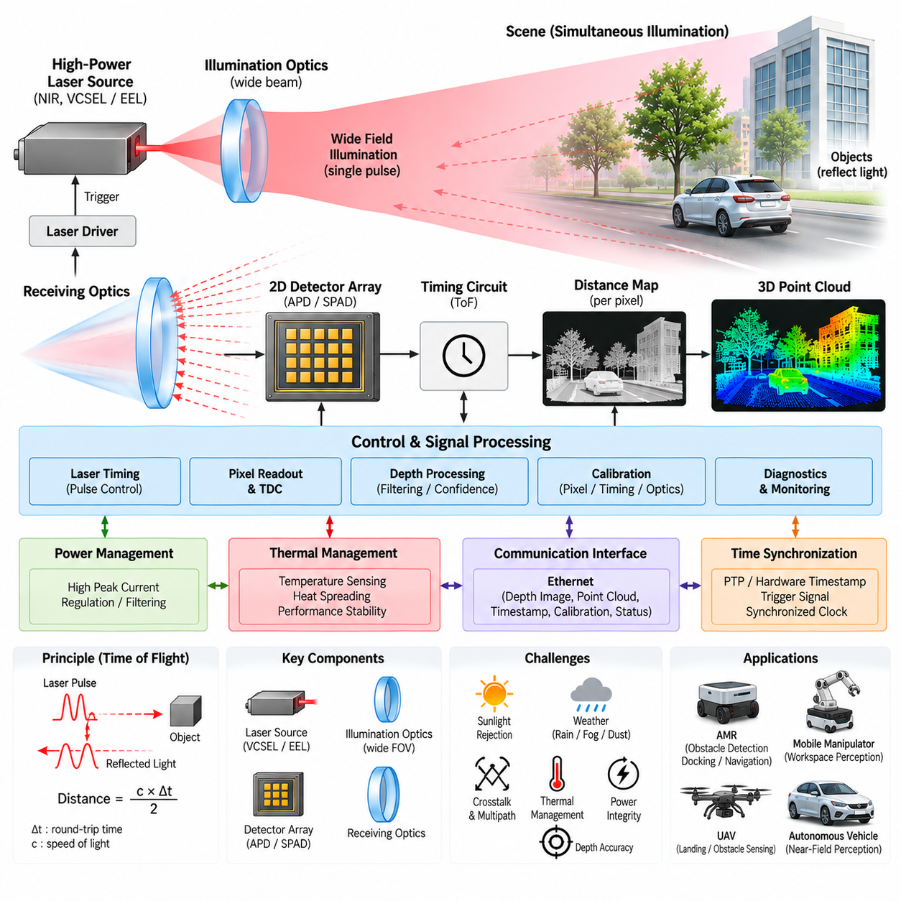
플래시 라이다(Flash LiDAR)는 하나의 광 펄스(Optical Pulse) 또는 짧은 조명 동작을 이용하여 넓은 시야각(Field of View)을 동시에 조명하고, 2차원 검출기 배열(Two-Dimensional Detector Array) 전체에서 반사광을 측정하는 고체형 거리 측정 아키텍처(Solid-State Ranging Architecture)를 사용한다. 기계식 라이다(Mechanical LiDAR), MEMS 라이다(MEMS LiDAR), 광학 위상 배열 라이다(Optical Phased Array LiDAR)와 달리 좁은 레이저 빔을 장면 전체에 순차적으로 조향하지 않는다. 대신 카메라와 유사한 방식으로 깊이 정보를 동시에 획득하여 스캐닝 기구 없이 공간 정보를 측정한다.
기본적인 플래시 라이다(Flash LiDAR) 아키텍처는 고출력 광 송신기(High-Power Optical Transmitter), 조명 광학계(Illumination Optics), 수신 광학계(Receiving Optics), 2차원 광검출기 배열(Two-Dimensional Photodetector Array), 타이밍 전자회로(Timing Electronics), 디지털 처리부(Digital Processing)로 구성된다. 송신기는 필요한 시야각 전체를 포함하도록 확장된 광 에너지를 생성한다. 조명된 영역의 물체들은 광 에너지 일부를 센서 방향으로 반사하며, 수신부는 이를 다수의 독립적인 센싱 픽셀(Sensing Pixel)로 구성된 배열에 결상한다.
전체 장면이 동시에 조명되므로 각각의 검출기 픽셀(Detector Pixel)은 환경의 특정 각도 영역에 대응한다. 거리 측정 전자회로(Ranging Electronics)는 각 유효 픽셀에서 반환된 빛의 전파 특성을 측정하여 거리를 추정한다. 픽셀 위치와 측정 거리를 결합하면 3차원 좌표(Three-Dimensional Coordinates)를 생성할 수 있다. 이러한 동작을 연속적인 프레임에서 반복하면 주변 환경의 기하학적 구조를 표현하는 깊이 영상(Depth Image) 또는 정렬된 포인트 클라우드(Organized Point Cloud)가 생성된다.
직접 비행시간 측정(Direct Time of Flight, Direct ToF)은 플래시 라이다(Flash LiDAR)에서 일반적으로 사용되는 거리 측정 방식이다. 짧은 광 펄스를 송신한 후 반사된 광자가 각 검출기 위치에 도달할 때까지의 경과 시간을 측정한다. 빛의 전파 속도는 알려져 있으므로 왕복 전파 시간(Round-Trip Propagation Time)을 이용하여 거리를 계산할 수 있다. 특히 센티미터 수준 또는 그 이상의 정밀한 깊이 분해능이 필요한 경우 매우 작은 시간 차이를 측정해야 하므로 고해상도 타이밍 회로(High-Resolution Timing Circuitry)가 요구된다.
조명 서브시스템(Illumination Subsystem)은 플래시 라이다(Flash LiDAR)를 설계할 때 가장 중요한 공학적 과제 중 하나이다. 스캐닝 라이다(Scanning LiDAR)는 레이저 에너지를 비교적 좁은 빔에 집중하지만 플래시 라이다는 사용 가능한 광 출력을 훨씬 넓은 각도 영역에 분산한다. 따라서 송신기는 눈 안전(Eye Safety), 전력 제한, 열 요구조건, 반도체 신뢰성 한계를 만족하면서 전체 시야각에 충분한 조명 강도를 제공해야 한다.
수직 공동 표면 방출 레이저(Vertical-Cavity Surface-Emitting Laser, VCSEL), 에지 방출 레이저(Edge-Emitting Laser) 또는 기타 근적외선 광원(Near-Infrared Source)을 파장, 피크 출력(Peak Power), 펄스 지속시간(Pulse Duration), 효율, 패키징, 비용 요구조건에 따라 사용할 수 있다. 조명 광학계(Illumination Optics)는 방출된 에너지를 원하는 각도 분포로 형성한다. 일반적으로 균일한 조명이 바람직하지만, 응용 목적에 따라 더 긴 탐지거리나 높은 측정 신뢰도가 필요한 특정 영역에 더 많은 광 에너지를 할당할 수도 있다.
수신 아키텍처(Receiving Architecture)는 특수한 깊이 카메라(Depth Camera)와 유사하지만 매우 약하고 빠르게 도달하는 광 신호를 검출해야 한다. 수신 렌즈(Receiver Lens)는 반사 에너지를 수집하여 검출기 배열(Detector Array)에 투영한다. 애벌랜치 포토다이오드(Avalanche Photodiode, APD), 단일광자 애벌랜치 다이오드(Single-Photon Avalanche Diode, SPAD) 또는 이와 유사한 고감도 검출 기술을 사용할 수 있다. 각 픽셀 또는 픽셀 그룹에 적절한 검출 및 타이밍 기능이 필요하므로 검출기 집적과 판독 아키텍처(Readout Architecture)는 플래시 라이다 성능을 결정하는 핵심 요소가 된다.
단일광자 애벌랜치 다이오드 배열(SPAD Array)은 매우 낮은 수준의 반사광을 측정해야 하는 경우 특히 유용하다. SPAD 소자는 개별 광자 이벤트(Photon Event)를 검출할 수 있으며 타이밍 및 계수 전자회로와 집적할 수 있다. 그러나 암계수(Dark Count), 애프터펄싱(Afterpulsing), 누화(Crosstalk), 검출기 데드타임(Detector Dead Time), 배경광, 픽셀 간 편차를 관리해야 한다. 이러한 특성은 검출 확률, 깊이 정확도, 최대 탐지거리, 실외 환경에서의 측정 신뢰성에 영향을 준다.
플래시 라이다(Flash LiDAR)의 공간 해상도(Spatial Resolution)는 순차적인 스캔 위치의 개수보다 검출기 배열의 해상도와 수신 광학계에 의해 크게 결정된다. 픽셀 수를 증가시키면 더욱 조밀한 깊이 영상을 생성할 수 있지만 판독 대역폭(Readout Bandwidth), 타이밍 자원, 처리 부하, 메모리 요구량, 소비전력, 열 밀도도 함께 증가한다. 따라서 공간 해상도와 탐지거리, 프레임 속도(Frame Rate), 광 출력, 반도체 면적, 시스템 비용 사이에서 적절한 균형을 찾아야 한다.
동시 획득(Simultaneous Acquisition)의 중요한 장점 중 하나는 움직이는 장면을 순차적으로 스캔하면서 발생하는 기하학적 왜곡(Geometric Distortion)을 줄일 수 있다는 것이다. 이상적인 경우 플래시 라이다 프레임의 모든 픽셀은 거의 동일한 관측 시간 구간을 나타낸다. 이는 이동 물체의 인지를 단순화하고 특정한 움직임 유발 아티팩트(Motion-Induced Artifact)를 감소시킬 수 있다. 이러한 특성은 플랫폼 또는 대상의 움직임이 스캔 시간 동안 크게 나타날 수 있는 고속 로봇, UAV, 매니퓰레이터, 자율주행차량에서 특히 유용하다.
동시 획득 방식이라고 해서 정밀한 타이밍(Precise Timing)의 필요성이 없어지는 것은 아니다. 광 펄스, 검출기 노출(Detector Exposure), 시간-디지털 변환(Time-to-Digital Conversion), 판독 과정, 시스템 타임스탬프(System Timestamp)가 정확하게 조정되어야 한다. 하드웨어 타임스탬핑(Hardware Timestamping)과 동기화 클록(Synchronized Clock)을 사용하면 각 깊이 프레임을 카메라, 레이더, IMU 등의 측정값과 연결할 수 있다. 분산형 다중 센서 아키텍처에서는 정밀 시간 프로토콜(Precision Time Protocol, PTP)이나 외부 트리거(External Trigger)를 추가로 사용할 수 있다.
주변 태양광(Ambient Sunlight)은 모든 수신 픽셀이 환경으로부터 배경 광자를 수집할 수 있기 때문에 중요한 문제이다. 송신기 파장을 중심으로 하는 협대역 광학 필터(Narrowband Optical Filter)는 불필요한 광 에너지를 감소시키며, 짧은 적분 시간(Integration Window), 시간 필터링(Temporal Filtering), 광자 통계(Photon Statistics), 신뢰도 추정(Confidence Estimation)은 능동 조명과 배경광을 구분하는 데 도움을 준다. 그러나 강한 태양광은 특히 장거리의 어둡거나 낮은 반사율을 가진 물체에 대한 유효 탐지거리를 감소시킬 수 있다.
대기 및 표면 조건도 플래시 라이다(Flash LiDAR) 측정에 영향을 준다. 비, 눈, 안개, 먼지, 에어로졸(Aerosol), 투명 재질, 재귀반사 표면(Retroreflective Surface), 젖은 물체는 감쇠(Attenuation), 산란(Scattering), 포화(Saturation), 다중경로 반사(Multipath Return)를 발생시킬 수 있다. 넓은 영역이 동시에 조명되기 때문에 환경 산란이 동일한 프레임 내 여러 픽셀에 영향을 줄 수 있다. 따라서 자율 의사결정에 깊이 데이터를 사용하기 전에 반사 강도, 시간 분포, 주변 픽셀과의 일관성, 측정 신뢰도를 평가해야 한다.
광학 누화(Optical Crosstalk)와 다중경로 효과(Multipath Effect)는 소형 플래시 라이다 모듈에서 특히 주의해야 한다. 빛이 검출기에 도달하기 전에 보호 커버, 내부 광학 표면, 차량 차체 구조 또는 주변 물체에서 추가로 반사될 수 있다. 이러한 의도하지 않은 광 경로는 잘못된 깊이 값을 생성할 수 있다. 광학 배플(Optical Baffle), 반사 방지 코팅(Anti-Reflection Coating), 적절한 기계적 형상, 보정(Calibration), 신호 게이팅(Signal Gating), 디지털 필터링을 이용하여 이러한 아티팩트를 줄이고 깊이 영상의 무결성을 향상시킬 수 있다.
전력 아키텍처(Electrical Power Architecture)는 짧은 시간 동안 발생하는 고전류 송신 펄스를 지원하면서 민감한 수신 및 타이밍 전자회로에는 안정적인 전원을 공급해야 한다. 에너지 저장 커패시터(Energy-Storage Capacitor), 로컬 레귤레이터(Local Regulator), 제어된 전력 분배, 필터링, 적절한 접지를 이용하여 송신기 스위칭에 따른 전기적 교란을 저잡음 아날로그 회로로부터 격리할 수 있다. 라이다가 모터, 인버터, DC/DC 컨버터, 컴퓨터, 통신 장비와 동일한 로봇 전기 시스템을 공유하는 경우 전원 무결성(Power Integrity)은 더욱 중요하다.
열 관리(Thermal Management)는 송신기 성능 및 검출기 동작과 밀접하게 연결된다. 반복적인 고출력 광 펄스는 레이저 소자와 드라이버 전자회로에서 열을 발생시키며, 고밀도 검출기 배열과 처리 회로도 추가적인 열 부하를 만든다. 온도 변화는 레이저 출력, 검출기 감도, 타이밍 특성, 잡음, 보정값에 영향을 줄 수 있다. 따라서 온도 센싱(Temperature Sensing), 열 확산(Heat Spreading), 열 인터페이스(Thermal Interface), 보상 알고리즘, 보호용 디레이팅(Protective Derating)을 아키텍처에 포함할 수 있다.
디지털 처리(Digital Processing)는 원시 광자 검출 또는 타이밍 측정값을 실제로 사용할 수 있는 깊이 정보로 변환한다. 처리 과정에는 히스토그램 생성(Histogram Generation), 피크 검출(Peak Detection), 배경 제거(Background Subtraction), 신뢰도 계산, 무효 픽셀 제거(Invalid-Pixel Rejection), 공간 필터링(Spatial Filtering), 시간 필터링, 보정 수정, 포인트 클라우드 생성이 포함될 수 있다. FPGA, ASIC, 전용 깊이 처리 하드웨어 또는 임베디드 프로세서(Embedded Processor)를 이용하여 고해상도 검출기 배열에서 발생하는 대규모 데이터 처리량을 관리할 수 있다.
보정(Calibration)은 검출기 픽셀, 광학 방향, 측정된 타이밍, 실제 물리적 거리 사이의 관계를 설정한다. 픽셀별 타이밍 오프셋(Pixel-Dependent Timing Offset), 렌즈 왜곡(Lens Distortion), 검출기 감도 편차, 조명 불균일성, 온도 영향, 기계적 공차 등을 보상해야 할 수 있다. 공장 보정 데이터(Factory Calibration Data)는 센서 내부에 저장되어 동작 중 적용될 수 있으며, 일부 파라미터는 내부 온도 또는 진단 측정값을 이용하여 지속적으로 조정될 수 있다.
통신 인터페이스(Communication Interface)는 깊이 영상(Depth Image), 포인트 클라우드(Point Cloud), 반사 강도(Intensity), 신뢰도 정보, 타임스탬프, 보정 파라미터, 진단 상태를 인지 컴퓨터(Perception Computer)로 전달한다. 특히 센서가 조밀한 깊이 프레임을 생성하는 고속 데이터 환경에서는 이더넷(Ethernet)이 적합하다. 시스템 설계에서는 공칭 물리 링크 속도만 평가하는 것이 아니라 지속적인 대역폭, 패킷화(Packetization), 버퍼링(Buffering), 지연시간(Latency), 타임스탬프 보존, 패킷 손실을 함께 고려해야 한다.
MEMS 라이다(MEMS LiDAR)와 비교하면 플래시 라이다(Flash LiDAR)는 미세 스캐닝 미러를 제거하고 공간적으로 병렬화된 검출(Parallel Spatial Detection)을 통해 전체 시야를 획득한다. OPA 라이다(OPA LiDAR)와 비교하면 제어된 광학 위상 관계를 이용하여 좁은 빔을 전자적으로 조향하지 않는다. 대신 광 에너지를 넓은 영역에 분산해야 하므로 동일한 눈 안전 광 출력 조건에서는 장거리 성능이 제한될 수 있지만 구조가 단순하고 장면 전체를 거의 동시에 획득할 수 있다는 장점이 있다.
플래시 라이다(Flash LiDAR)는 넓은 감지 영역, 소형 패키징, 빠른 데이터 획득이 중요한 단거리 및 중거리 인지(Short- and Medium-Range Perception)에 특히 적합하다. 자율이동로봇(AMR)은 근거리 장애물 탐지, 도킹(Docking), 주행, 사각지대 감지에 활용할 수 있다. 모바일 매니퓰레이터(Mobile Manipulator)는 작업공간 인지에 조밀한 깊이 측정값을 사용할 수 있으며, UAV는 적절한 탐지거리와 환경 성능이 확보되는 경우 착륙지 평가, 장애물 감지, 고도 관련 인지에 경량 플래시 라이다 모듈을 활용할 수 있다.
여러 개의 플래시 라이다(Flash LiDAR) 모듈을 로봇 플랫폼 주변에 분산 배치하면 상호 보완적인 시야각을 구성할 수 있다. 이러한 구조는 하나의 중앙 회전형 센서에 대한 의존성을 제거하지만 외부 파라미터 보정(Extrinsic Calibration), 동기화된 데이터 획득, 네트워크 대역폭, 전력 분배, 열 관리, 중첩 시야 처리에 대한 요구사항을 증가시킨다. 보호창(Protective Window) 역시 오염, 습기, 충격, 환경 열화를 견디면서 충분한 광 투과율을 유지해야 한다.
피지컬 AI(Physical AI) 시스템 수준에서 플래시 라이다(Flash LiDAR)는 보다 넓은 인지 아키텍처를 구성하는 기하학적 센싱 요소(Geometric Sensing Component)로 고려해야 한다. 카메라는 질감(Texture), 색상, 의미 정보(Semantic Information)를 제공하고, 레이더(Radar)는 속도 정보와 악조건에서의 강건한 센싱을 제공하며, 관성측정장치(Inertial Measurement Unit, IMU)는 플랫폼의 빠른 움직임을 측정하고, 위성항법시스템(Global Navigation Satellite System, GNSS)은 실외에서 전역 위치를 제공한다. 센서 융합(Sensor Fusion)은 이러한 보완적 특성을 플래시 라이다의 깊이 정보와 결합하여 운용 환경에 대한 더욱 완전하고 신뢰성 높은 표현을 생성할 수 있다.
플래시 라이다(Flash LiDAR)의 아키텍처적 가치는 궁극적으로 순차적인 공간 스캐닝(Sequential Spatial Scanning)을 병렬 광 조명 및 검출(Parallel Optical Illumination and Detection)로 대체한다는 점에서 나온다. 이에 따라 공학적 복잡성의 중심은 고출력 조명, 고밀도 검출기 배열, 정밀 타이밍, 광학 필터링, 신호처리, 열 제어, 고대역폭 판독(High-Bandwidth Readout)으로 이동한다. 이러한 요소들을 적절하게 통합하면 플래시 라이다는 자율 로봇, 자율주행차량, UAV 및 기타 지능형 물리 시스템을 위한 실시간 3차원 인지를 구현하는 소형 고체형 센싱 기술이 될 수 있다.

06.04. Automotive Grade Reliability
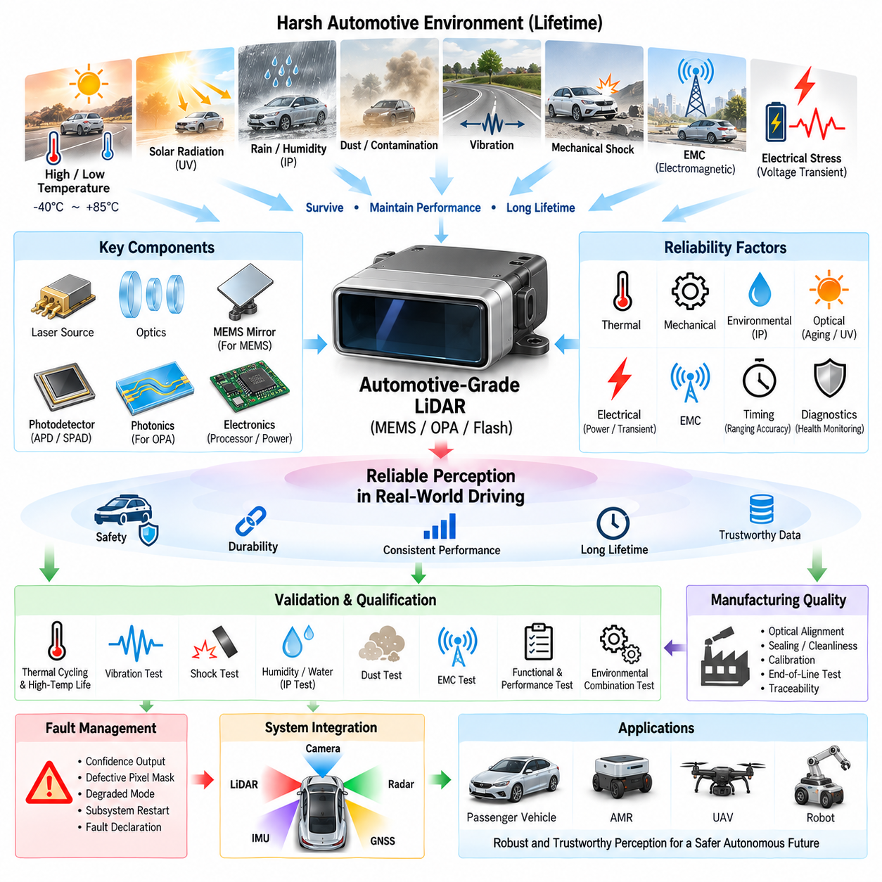
고체형 라이다(Solid-State LiDAR)의 자동차 등급 신뢰성(Automotive-Grade Reliability)은 가혹한 전기적, 열적, 기계적, 광학적, 환경적 조건에서도 센서가 목표 차량 수명 동안 신뢰할 수 있는 인지 데이터(Perception Data)를 지속적으로 제공하도록 보장하는 공학 분야이다. MEMS, OPA, 플래시 라이다(Flash LiDAR)는 기존 회전 구조를 제거함으로써 일부 마모 메커니즘을 줄일 수 있지만, 레이저, 포토닉스(Photonics), 검출기, 전자회로, 패키징, 광학 인터페이스와 관련된 신뢰성 문제까지 제거되는 것은 아니다.
신뢰성(Reliability)은 최종 검증 시험(Qualification Testing)이 아니라 아키텍처 설계 단계에서부터 시작된다. 라이다는 핵심 부품들이 예상 수명 동안 충분한 전기적, 열적, 광학적, 기계적 설계 여유(Design Margin)를 가지고 동작하도록 설계되어야 한다. 따라서 레이저 광원, 광검출기(Photodetector), 프로세서, 전력 소자, 광학 부품, 커넥터, 패키지 재료는 정상적인 시스템 요구조건뿐 아니라 제조 편차, 노화(Aging), 환경 스트레스까지 고려하여 충분한 동작 한계를 확보하도록 선정해야 한다.
온도(Temperature)는 자동차 및 실외 로봇 환경에서 가장 지배적인 신뢰성 스트레스 가운데 하나이다. 전면 유리, 루프, 범퍼 또는 외부 차체 패널 부근에 장착되는 라이다는 주변 온도, 태양 복사열(Solar Loading), 내부 발열, 운용 환경의 급격한 변화로 인해 큰 온도 변화를 경험할 수 있다. 반도체 특성, 레이저 효율, 검출기 잡음, 광학 정렬, MEMS 공진 특성, 광자 위상(Photonic Phase) 동작은 모두 온도 변화에 따라 달라질 수 있다.
열 사이클(Thermal Cycling)은 센서 내부 재료들의 열팽창계수(Coefficient of Thermal Expansion)가 서로 다르기 때문에 또 다른 신뢰성 문제를 발생시킨다. 반복적인 가열과 냉각은 솔더 접합부(Solder Joint), 와이어 본드(Wire Bond), 접착제, 광학 마운트, 인쇄회로기판(PCB), 반도체 패키지, 밀봉 인터페이스에 응력을 가할 수 있다. 전기적 연결이 유지되더라도 미세한 기계적 이동으로 광학 정렬이나 보정값이 변할 수 있으므로 열 신뢰성은 완전한 고장뿐 아니라 측정 정확도의 점진적인 저하까지 고려해야 한다.
고온 동작 수명 시험(High-Temperature Operating Life Testing)은 반도체 및 전자 부품에서 온도에 의존하는 노화 메커니즘을 가속하기 위해 일반적으로 사용된다. 높은 온도는 확산(Diffusion), 재료 열화, 인터커넥트 노화(Interconnect Aging) 및 기타 고장 과정을 가속할 수 있다. 시험의 목적은 단순히 센서가 고온 환경에서 살아남는지를 확인하는 것이 아니라 예상 운용 수명에 상당하는 장시간 동작 이후에도 핵심 소자가 충분한 성능 여유를 유지하는지에 대한 신뢰도를 확보하는 것이다.
기계적 진동(Mechanical Vibration) 역시 주요 고려사항이다. 라이다 모듈은 도로, 모터, 서스펜션, 차량 구조물, 팬 및 기타 장비에서 발생하는 가진(Excitation)에 지속적으로 노출된다. 진동은 커넥터, 솔더 접합부, 광학 마운트, PCB 어셈블리 및 내부 구조에 영향을 줄 수 있다. MEMS 라이다(MEMS LiDAR)는 추가적으로 미세 스캐닝 메커니즘을 포함하므로 동적 특성이 안정적으로 유지되어야 하며, 센서 하우징과 내부 부품 사이의 공진 상호작용(Resonance Interaction)을 기계 설계 단계에서 확인해야 한다.
기계적 충격(Mechanical Shock)은 포트홀, 연석 충돌, 운송, 설치, 충돌 사고 또는 우발적인 취급으로 발생하는 짧은 시간의 높은 가속도 이벤트이다. 이러한 충격 이후 센서가 전기적으로 정상 동작하더라도 광학 정렬이 미세하게 이동할 수 있다. 따라서 신뢰성 검증에서는 충격 이후 단순히 전원이 켜지는지만 확인하는 것이 아니라 거리 정확도, 각도 정확도, 시야각(Field of View), 보정 상태, 포인트 클라우드(Point Cloud) 품질이 규격 내에서 유지되는지도 확인해야 한다.
침투 보호(Ingress Protection)는 라이다가 보호된 차량 실내가 아닌 외부에 설치될 경우 필수적이다. 물, 습기, 먼지, 도로 오염물질, 염분, 세척 과정은 전기 접점, 광학 표면, 실링(Seal), 외함 재료를 손상시킬 수 있다. 하우징 설계에는 적절한 개스킷(Gasket), 벤트(Vent), 접착제, 커넥터 밀봉, 배수 구조가 필요하다. 특히 광학 윈도우(Optical Window)는 제품 수명 동안 광 투과 성능을 유지하면서 동시에 외부 환경으로부터 내부 부품을 보호해야 한다.
습도(Humidity)는 부식(Corrosion), 절연 성능 저하, 결로(Condensation), 광학 흐림, 접착제 또는 폴리머 특성 변화를 일으킬 수 있다. 내부 광학 표면에서 발생하는 결로는 라이다가 전기적으로 정상 동작하면서도 인지 성능을 크게 저하시킬 수 있기 때문에 특히 문제가 된다. 따라서 재료 선정, 밀봉 전략, 압력 평형(Pressure Equalization), 수분 관리, 열 설계가 함께 작동하여 환경 노출이 광학 측정 고장으로 발전하는 것을 방지해야 한다.
태양 복사(Solar Radiation)는 즉각적인 검출 성능뿐 아니라 장기 신뢰성에도 영향을 준다. 장기간의 자외선(Ultraviolet, UV) 노출과 열 부하는 폴리머 하우징, 코팅, 접착제, 실링, 보호용 광학 윈도우를 열화시킬 수 있다. 광학 윈도우가 기계적으로 정상으로 보이더라도 광 투과율은 점진적으로 변화할 수 있다. 작은 투과 손실도 수신 신호 여유를 감소시켜 궁극적으로 유효 탐지거리를 줄일 수 있으므로 광학 재료와 코팅의 노화를 자동차 등급 신뢰성 평가에 포함해야 한다.
레이저 송신기(Laser Transmitter)는 광 출력이 온도, 동작 전류, 듀티 사이클(Duty Cycle), 누적 동작시간에 따라 변화할 수 있기 때문에 수명을 결정하는 핵심 부품이다. 신뢰성 설계에서는 레이저를 안전한 전기적·열적 동작 조건 내에서 유지하면서 필요한 광학 성능을 확보해야 한다. 레이저 전류, 전압, 온도 및 필요에 따라 실제 방출 광 출력을 감시하면 성능 저하가 허용할 수 없는 인지 고장으로 발전하기 전에 이를 식별하는 진단 정보를 제공할 수 있다.
광검출기(Photodetector)와 아날로그 수신 회로(Analog Receiver Circuit)에도 충분한 수명 여유가 필요하다. 검출기 감도, 암잡음(Dark Noise), 이득(Gain), 타이밍 응답, 픽셀 특성은 온도와 노화에 따라 변화할 수 있다. 플래시 라이다(Flash LiDAR)의 대형 검출기 배열에서는 개별 픽셀이 불량 또는 열화될 가능성도 존재한다. 따라서 시스템은 개별 픽셀 고장과 전체 센서 수준의 성능 저하를 구별하고 필요에 따라 보정, 무효 픽셀 관리, 신뢰도 추정, 진단 임계값을 적용해야 한다.
MEMS 라이다(MEMS LiDAR)는 미세 미러(Micro-Mirror)의 반복적인 운동과 관련된 신뢰성 요소를 추가로 고려해야 한다. 이동 질량은 기존 회전형 기계식 라이다보다 매우 작지만 미러와 액추에이터는 막대한 횟수의 동작 사이클을 경험한다. 따라서 기계적 피로(Mechanical Fatigue), 패키지 응력, 오염, 공진 특성 변화, 액추에이터 열화를 평가해야 한다. 미러 위치 감시와 보정 기능은 포인트 클라우드에서 각도 오차로 나타날 수 있는 변화를 조기에 탐지하는 데 도움을 줄 수 있다.
OPA 라이다(OPA LiDAR)는 스캐닝 미러를 제거하지만 광자 안정성(Photonic Stability)과 위상 정확도(Phase Accuracy)에 대한 의존성이 매우 높다. 온도 구배, 도파관 편차, 위상 천이기(Phase Shifter)의 노화, 광 결합 변화, 레이저 파장 드리프트(Wavelength Drift)는 빔 방향이나 빔 품질을 변화시킬 수 있다. 따라서 자동차 등급 신뢰성에는 환경 조건과 광자 집적회로(Photonic Integrated Circuit)의 수명 변화에도 목표 위상 관계를 유지할 수 있도록 보정 및 보상 기능의 안정성을 확보하는 것이 포함된다.
플래시 라이다(Flash LiDAR)는 고피크출력 조명(High-Peak-Power Illumination)과 고밀도 검출 전자회로(Dense Detector Electronics)에 신뢰성 설계의 상당한 비중이 집중된다. 반복적인 레이저 펄스는 광원과 드라이버 회로에 스트레스를 가하며, 고전류 스위칭은 전기적·열적 부하를 발생시킨다. 검출기 배열과 시간-디지털 변환(Time-to-Digital Conversion) 회로는 온도 및 수명 변화에서도 일정한 타이밍 특성을 유지해야 하므로 송신 펄스 경로와 병렬 수신 아키텍처 모두에 충분한 신뢰성 여유를 확보해야 한다.
전원 공급 강건성(Power-Supply Robustness)은 차량 전기 시스템에 과도현상(Transient), 전압 변화, 스위칭 교란, 전자기 잡음이 존재하기 때문에 매우 중요하다. 라이다 전원 인터페이스는 예상되는 전원 조건에서 영구적인 손상, 의도하지 않은 재시작, 측정값 손상 또는 과도한 성능 저하 없이 동작해야 한다. 입력 보호, 필터링, 필요한 경우 역극성 보호(Reverse-Polarity Protection), 제어된 전원 시퀀싱(Power Sequencing), 로컬 전압 조정, 접지, 에너지 저장 기능은 전체 신뢰성 아키텍처의 일부를 구성한다.
전자기 적합성(Electromagnetic Compatibility, EMC)은 기능적 신뢰성(Functional Reliability)과 밀접하게 연결된다. 외부 전자기 교란은 민감한 아날로그 수신기, 타이밍 회로, 통신 인터페이스, 디지털 프로세서에 영향을 줄 수 있으며, 라이다 자체의 고속 스위칭 전자회로와 레이저 드라이버도 전자기 방출을 생성할 수 있다. 차폐(Shielding), 필터링, PCB 레이아웃, 케이블 설계, 접지, 커넥터 선정, 외함 구조를 통해 감수성(Susceptibility)과 방출을 모두 최소화하면서 신호 무결성과 측정 성능을 유지해야 한다.
통신 신뢰성(Communication Reliability)은 광학 측정 신뢰성과 함께 고려해야 한다. 거리 측정 서브시스템이 완벽하게 동작하더라도 포인트 클라우드 패킷, 타임스탬프, 보정 데이터 또는 진단 정보가 인지 컴퓨터(Perception Computer)에 안정적으로 전달되지 못하면 센서의 실질적인 가치는 크게 감소한다. 따라서 이더넷(Ethernet)과 관련 인터페이스에서는 패킷 무결성(Packet Integrity), 지연시간(Latency), 커넥터 강건성, 전자기 감수성, 링크 복구(Link Recovery), 일시적인 교란 또는 전원 전환 과정에서의 동작을 평가해야 한다.
진단(Diagnostics)은 신뢰성을 단순한 수동적 내구성에서 관찰 가능한 시스템 건전성(System Health)으로 확장한다. 내부 모니터링 기능은 전원 전압, 전류, 온도, 레이저 동작, 검출기 상태, 통신 건전성, 시간 동기화, 처리 오류, 보정 유효성을 감시할 수 있다. 목적은 정상 동작, 성능 저하 상태(Degraded Operation), 센서 데이터를 더 이상 신뢰해서는 안 되는 상태를 구별하는 것이다. 라이다가 안전 관련 자율 기능에 사용될수록 이러한 진단 범위(Diagnostic Coverage)의 중요성은 더욱 커진다.
신뢰성 높은 라이다는 고장이 발생했을 때의 동작도 명확하게 정의해야 한다. 아키텍처에 따라 센서는 낮아진 신뢰도(Confidence)를 보고하거나 불량 픽셀을 마스킹하고, 동작 범위를 제한하거나 성능 저하 모드(Degraded Mode)로 전환하며, 특정 서브시스템을 재시작하거나 출력 데이터를 무효로 선언할 수 있다. 인지 컴퓨터는 수신되는 모든 포인트 클라우드 데이터를 동일하게 신뢰하지 않고 이러한 상태를 인식할 수 있어야 한다. 따라서 신뢰성 공학은 부품 내구성을 넘어 시스템 수준 고장 관리(Fault Management)까지 확장된다.
제조 품질(Manufacturing Quality)은 현장 신뢰성(Field Reliability)과 직접적인 관계가 있다. 광학 정렬, 접착제 경화(Adhesive Curing), 솔더 품질, 청정도, 밀봉, 커넥터 조립, 보정, 최종 검사는 모든 양산 제품에서 일관되게 관리되어야 한다. 특히 광자 및 광학 시스템은 작은 제조 편차에도 민감할 수 있다. 따라서 생산라인 최종 시험(End-of-Line Testing)에서는 전기적 동작뿐 아니라 거리 성능, 각도 성능, 광학 응답, 보정 파라미터, 통신, 진단 기능까지 함께 검증해야 한다.
인증 및 적격성 시험(Qualification Testing)은 열, 진동, 충격, 습도, 전기, 전자기, 광학 스트레스를 각각 독립적으로 평가하는 데 그치지 않고 복합적으로 고려해야 한다. 실제 제품은 장기간에 걸쳐 이러한 조건의 조합을 경험한다. 열 사이클이 기계적 응력을 변화시켜 광학 정렬에 영향을 줄 수 있고, 진동은 이미 노화된 인터커넥트에 추가적인 영향을 줄 수 있다. 따라서 실제 설치 위치와 예상 운용 환경을 반영하는 임무 프로파일 기반 시험(Mission-Profile-Based Testing)이 신뢰성 검증에 효과적이다.
자동차 등급 신뢰성(Automotive-Grade Reliability)은 요구사항, 설계 여유, 부품 적격성(Component Qualification), 검증 결과, 제조 관리, 현장 데이터 사이의 추적성(Traceability)도 요구한다. 센서가 실험실 시험을 한 번 통과했다고 해서 양산과 장기간 운용 전반에서 자동으로 높은 신뢰성이 보장되는 것은 아니다. 공급업체, 재료, 펌웨어, 광학 부품, 제조 공정 또는 보정 방법이 변경되는 경우 기존에 설정된 신뢰성 가정에 어떤 영향을 미치는지 평가해야 한다.
자율이동로봇(Autonomous Mobile Robot, AMR), 실외 자율주행차량(Outdoor Autonomous Vehicle), 무인항공기(Unmanned Aerial Vehicle, UAV)에서도 공식적인 자동차 등급 인증이 요구되지 않더라도 자동차 신뢰성 설계 원칙은 매우 유용하다. 이러한 플랫폼은 진동, 온도 변화, 오염, 전기적 교란, 장시간 동작 환경에 노출되면서 인지 시스템의 가용성(Perception Availability)에 크게 의존한다. 따라서 자동차 등급 설계 규율을 적용하면 강건성(Robustness), 유지보수성(Maintainability), 진단 범위, 장시간 자율 운용에 대한 신뢰도를 향상시킬 수 있다.
궁극적으로 자동차 등급 라이다 신뢰성(Automotive-Grade LiDAR Reliability)은 단순히 하드웨어의 완전한 고장을 방지하는 것이 아니라 신뢰할 수 있는 인지(Trustworthy Perception)를 지속적으로 유지함으로써 달성된다. 센서는 환경 스트레스와 노화에도 광 출력, 검출 감도, 기하학적 보정(Geometric Calibration), 타이밍 정확도, 통신 무결성, 진단 가시성(Diagnostic Visibility)을 유지해야 한다. MEMS, OPA, 플래시 라이다 아키텍처 모두에서 이를 달성하려면 광학, 포토닉스, 전자회로, 기구, 열 설계, 소프트웨어, 보정, 제조, 차량 수준 통합을 아우르는 종합적인 신뢰성 공학이 필요하다.

06.05. Solid State LiDAR in AMR/UAV
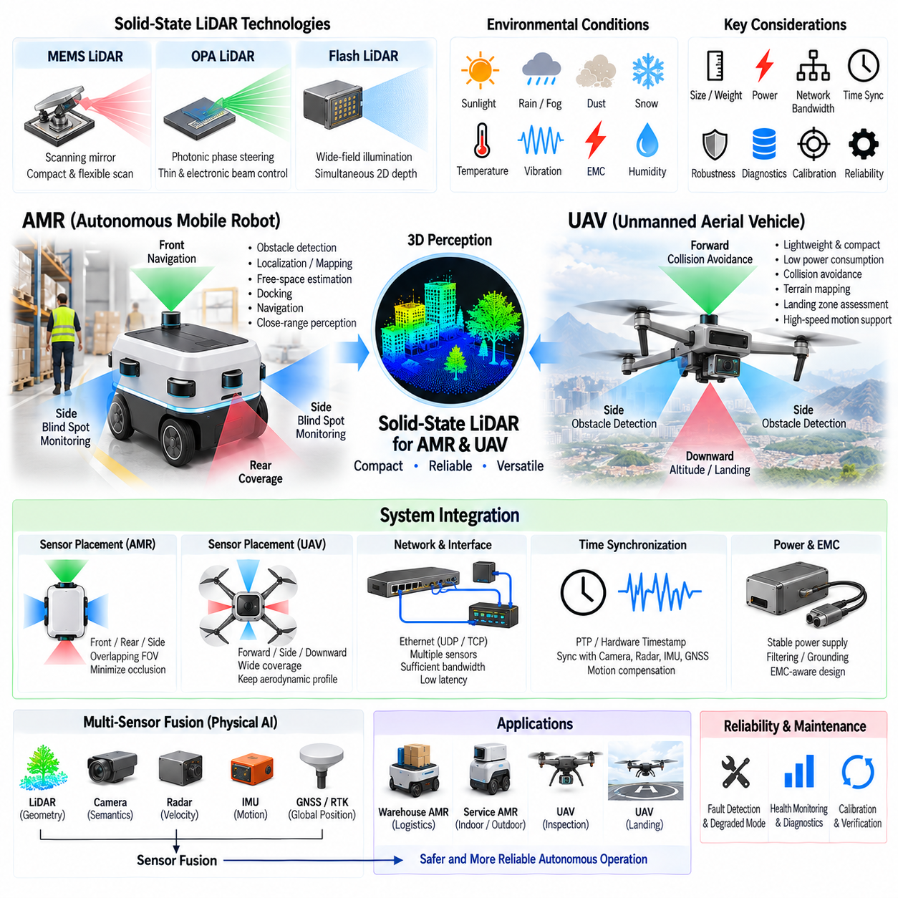
고체형 라이다(Solid-State LiDAR)는 기존 기계식 라이다(Mechanical LiDAR)에서 일반적으로 사용되는 대형 연속 회전 메커니즘 없이 3차원 환경 인지(Three-Dimensional Environmental Perception)를 제공한다. 센서 아키텍처에서 MEMS, 광학 위상 배열(Optical Phased Array, OPA), 플래시 라이다(Flash LiDAR)는 각각 서로 다른 빔 조향(Beam Steering) 또는 장면 조명(Scene Illumination) 방식을 사용한다. 소형 폼팩터(Compact Form Factor), 낮은 기계적 복잡성, 유연한 패키징 특성으로 인해 자율이동로봇(Autonomous Mobile Robot, AMR)과 무인항공기(Unmanned Aerial Vehicle, UAV)에 특히 적합하다.
자율이동로봇(AMR)에서 고체형 라이다(Solid-State LiDAR)는 장애물 탐지(Obstacle Detection), 위치추정(Localization), 지도작성(Mapping), 자유공간 추정(Free-Space Estimation), 도킹(Docking), 자율주행(Navigation)에 필요한 기하학적 정보를 제공할 수 있다. AMR은 사람, 벽, 선반, 차량, 기계, 시설물과 가까운 거리에서 운용되는 경우가 많으므로 신뢰성 높은 근거리 및 중거리 인지(Near- and Medium-Range Perception)가 중요하다. 방향성 고체형 센서를 로봇 차체 주변에 배치하면 인지 사각지대(Perception Blind Spot)를 보완할 수 있다.
분산형 라이다 아키텍처(Distributed LiDAR Architecture)는 하나의 중앙 장착 회전형 센서에만 의존하지 않고 AMR의 전면, 후면, 측면 또는 모서리에 센서를 배치할 수 있다. 각각의 센서는 설치 위치에 적합한 시야각(Field of View)을 담당하도록 구성할 수 있다. 중첩 감지 영역(Overlapping Coverage)은 적재물, 로봇 구조물, 주변 물체 또는 일시적인 장애물에 의해 특정 방향의 시야가 부분적으로 가려질 때 환경 관측성을 높이고 추가적인 정보를 제공할 수 있다.
MEMS 라이다(MEMS LiDAR)는 미세 스캐닝 미러(Microscopic Scanning Mirror)를 이용하여 비교적 작은 패키지에서 방향성 3차원 측정 정보를 생성할 수 있기 때문에 AMR 응용에 적합하다. 스캔 패턴(Scan Pattern)은 전방 주행 통로 또는 근거리 장애물 영역처럼 주행에 중요한 영역을 강조하도록 구성할 수 있다. 그러나 실제 통합에서는 미러 보정, 진동, 온도 변화, 광학 윈도우 오염, 동기화, 전원 품질, 장기간의 스캐닝 안정성을 함께 고려해야 한다.
OPA 라이다(OPA LiDAR)는 기계적으로 움직이는 미러 대신 제어된 광학 위상 관계(Controlled Optical Phase Relationship)를 통해 광 에너지를 조향하는 다른 통합 방식을 제공한다. 이를 통해 얇은 광자 센싱 모듈(Photonic Sensing Module)과 빠른 전자식 빔 위치 제어가 가능해질 수 있다. AMR에서는 적응형 빔 조향(Adaptive Beam Steering)을 이용해 선택된 관심 영역(Region of Interest)에 측정을 집중할 수 있지만, 광학 효율, 열적 위상 안정성, 조향 범위, 보정, 광자 소자의 제조 특성은 중요한 공학적 고려사항이다.
플래시 라이다(Flash LiDAR)는 좁은 장거리 빔에 광 출력을 집중하는 것보다 넓은 시야의 깊이 정보를 동시에 획득하는 것이 중요한 경우에 특히 유용하다. 근거리 장애물 감지, 도킹, 팔레트 상호작용(Pallet Interaction), 매니퓰레이터 작업공간 인지(Manipulator Workspace Perception), 사각지대 감시 등에 순차 스캐닝 없이 획득한 조밀한 깊이 영상(Dense Depth Image)을 활용할 수 있다. 주요 트레이드오프(Tradeoff)는 사용 가능한 광 에너지가 넓은 조명 영역 전체에 분산되므로 눈 안전(Eye-Safe) 조건에서 확보할 수 있는 탐지거리에 영향을 준다는 것이다.
AMR의 센서 배치는 단순한 기계적 설치 편의성이 아니라 요구되는 인지 범위(Perception Coverage)를 기준으로 결정해야 한다. 차량 차체, 바퀴, 범퍼, 적재물, 매니퓰레이터, 보호 구조물, 부가 장치는 가림 영역(Occlusion Zone)을 형성할 수 있다. 설치 높이와 방향은 낮은 장애물, 보행자, 돌출 구조물, 경사로, 연석, 인접 표면을 얼마나 효과적으로 관측할 수 있는지를 결정한다. 따라서 전체 로봇 형상을 이용하여 감지 범위를 분석해야 한다.
보호용 광학 윈도우(Protective Optical Window)는 고체형 라이다 모듈을 AMR 차체 내부에 통합할 때 중요하다. 광학 윈도우는 먼지, 물, 충격, 세척 화학물질, 우발적인 접촉으로부터 광학 시스템을 보호하지만 반사, 감쇠(Attenuation), 왜곡, 오염에 따른 성능 저하를 발생시킬 수도 있다. 따라서 윈도우 재질, 코팅, 설치 각도, 두께, 밀봉, 세척 전략을 라이다의 광학 특성과 함께 설계해야 한다.
실외 자율이동로봇(Outdoor AMR)은 추가적인 환경 요구조건을 가진다. 직사광선은 광학 배경 잡음(Optical Background Noise)을 증가시키며 비, 안개, 눈, 먼지, 젖은 표면은 반사 신호를 변화시킬 수 있다. 온도 변화는 레이저 출력, 검출기 감도, MEMS 동작 또는 OPA 위상 관계에 영향을 줄 수 있다. 고체형 패키징은 일부 기계적 취약성을 줄일 수 있지만 환경 보호, 열 보상, 보정 안정성, 진단, 인지 수준의 신뢰도 관리(Confidence Management)는 여전히 필수적이다.
UAV에서 고체형 라이다(Solid-State LiDAR)의 역할은 질량, 부피, 전력, 공기역학적 제약의 영향을 크게 받는다. UAV는 모든 센서뿐 아니라 전원 공급장치, 컴퓨팅 하드웨어, 통신 장비, 지지 구조물까지 함께 탑재해야 한다. 따라서 라이다의 크기와 질량을 줄이면 추가적인 탑재중량(Payload) 여유 또는 비행시간을 확보할 수 있다. 소형 센서는 대형 회전형 센서보다 공기역학적·기계적 불이익을 줄이면서 동체 또는 착륙 구조에 통합할 수 있다.
하향식 고체형 라이다(Downward-Facing Solid-State LiDAR)는 UAV의 고도 추정(Altitude Estimation), 지형 프로파일링(Terrain Profiling), 착륙지 평가(Landing-Zone Assessment), 기체 아래쪽 장애물 탐지를 지원할 수 있다. 전방 또는 측면 센서는 건물, 식생, 기반시설 등의 장애물을 회피하고 주행 경로를 결정하는 데 필요한 기하학적 정보를 제공할 수 있다. 여러 방향성 센서를 사용하면 감지 범위를 확장할 수 있지만 센서가 추가될 때마다 질량, 전력 부하, 네트워크 트래픽, 보정 요구사항, 연산 부하도 증가한다.
플래시 라이다(Flash LiDAR)는 전체 깊이 영역을 거의 동일한 관측 시간에 획득할 수 있기 때문에 UAV 착륙 응용에 유용할 수 있다. 이는 항공기가 이동, 회전 또는 진동하는 동안 순차 스캐닝에서 발생할 수 있는 일부 운동 왜곡(Motion Distortion)을 감소시킨다. 조밀한 깊이 정보는 국부적인 지형 형상을 파악하는 데 도움을 줄 수 있지만 실제 운용 고도는 조명 출력, 검출기 감도, 목표물 반사율, 태양광, 대기 조건에 의해 제한된다.
MEMS 라이다(MEMS LiDAR)는 더 긴 방향성 탐지거리 또는 제어된 공간 샘플링이 필요한 UAV에 소형 스캐닝 솔루션을 제공할 수 있다. 미러 각도와 실제 측정 방향 사이의 관계는 기체 진동과 온도 변화에도 정확하게 유지되어야 한다. 기계적 절연(Mechanical Isolation)은 지나치게 유연할 경우 센서가 항공기 좌표계에 대해 움직이면서 외부 파라미터 보정(Extrinsic Calibration)을 변화시킬 수 있으므로 독립적으로 결정할 수 없다. 따라서 장착 구조는 진동 저감과 안정적인 보정 유지 사이의 균형을 확보해야 한다.
OPA 라이다(OPA LiDAR)는 움직이는 스캐닝 미러 없이 광학 방향을 제어할 수 있기 때문에 특히 얇고 가벼운 빔 조향 하드웨어를 구현할 가능성이 있다. 전자식 조향(Electronic Steering)은 비행 중 관심 영역을 빠르게 선택하는 기능도 지원할 수 있다. 그러나 UAV 통합에서는 열 구배(Thermal Gradient), 광자 보정(Photonic Calibration), 광학 효율, 소비전력, 태양광 억제, 장애물 회피 또는 착륙 인지에 필요한 실질적인 시야각을 함께 고려해야 한다.
진동(Vibration)은 AMR과 UAV 모두에서 공통적인 문제이지만 발생 원인은 서로 다르다. AMR은 노면 상태, 바퀴 충격, 모터, 서스펜션 움직임, 구조 공진의 영향을 받으며, UAV는 모터, 프로펠러, 로터, 공기역학적 하중에 따른 추진계 진동의 영향을 받는다. 이러한 교란은 고체형 라이다에 대형 회전 메커니즘이 없더라도 광학 정렬, 커넥터, 전자회로, 보정, 측정 안정성에 영향을 줄 수 있다.
전기적 통합(Electrical Integration)에서는 센서의 공급전압, 과도 전류, 시동 동작, 접지, 필터링, 전자기 환경을 고려해야 한다. AMR에는 구동 모터, 모터 드라이버, 컨택터(Contactor), DC/DC 컨버터, 대용량 배터리가 포함될 수 있으며 UAV에는 추진 인버터와 빠르게 변화하는 전력 부하가 존재한다. 전용 필터링, 적절한 케이블 배선, 안정적인 로컬 전압 조정, 제어된 접지는 전력 시스템의 교란이 라이다 측정이나 통신 성능을 저하시키는 것을 방지하는 데 도움을 준다.
이더넷(Ethernet)은 조밀한 포인트 클라우드(Point Cloud), 깊이 영상, 타임스탬프, 신뢰도 값, 진단 정보를 생성하는 고체형 라이다에 적합하다. 다중 센서 AMR에서는 여러 라이다가 카메라, 레이더, GNSS, 컴퓨팅 노드와 하나의 스위치를 공유할 수 있다. UAV에서는 케이블 질량과 네트워크 하드웨어를 더욱 적극적으로 최적화해야 할 수 있다. 두 플랫폼 모두에서 전체 대역폭, 패킷 손실, 지연시간, 버퍼링, 커넥터 강건성, 물리계층 신뢰성을 평가해야 한다.
시간 동기화(Time Synchronization)는 라이다 측정값이 정확한 플랫폼 자세(Platform Pose)에 대응해야 하므로 필수적이다. AMR은 인지 처리 중 상당한 거리 이동과 회전을 할 수 있으며 UAV는 빠른 6자유도 운동(Six-Degree-of-Freedom Motion)을 수행할 수 있다. 하드웨어 타임스탬프(Hardware Timestamp), 동기화 클록, 정밀 시간 프로토콜(Precision Time Protocol, PTP), 트리거 메커니즘을 이용하여 라이다 데이터를 카메라, 레이더, IMU, GNSS와 정렬할 수 있다. 정확한 타이밍은 플랫폼 운동 보상과 일관된 센서 융합(Sensor Fusion)을 가능하게 한다.
IMU 통합(IMU Integration)은 항공기 자세가 빠르게 변화할 수 있기 때문에 UAV 라이다에서 특히 중요하다. 센서 좌표계에서 기하학적으로 정확한 라이다 측정값이라도 해당 측정 시점의 롤(Roll), 피치(Pitch), 요(Yaw), 위치를 알지 못하면 세계 좌표계(World Frame)에서는 부정확해질 수 있다. 따라서 동기화된 라이다와 관성 측정값을 결합하면 동적 비행 중 운동 보상(Motion Compensation), 지도작성, 지형 복원, 위치추정, 장애물 인지를 지원할 수 있다.
위성항법시스템(Global Navigation Satellite System, GNSS)과 실시간 이동측위(Real-Time Kinematic, RTK)는 실외 AMR과 UAV에서 전역 위치(Global Position)를 제공하며, 고체형 라이다는 국부적인 환경 기하 정보를 제공하여 이를 보완할 수 있다. 라이다는 구조물 주변이나 일시적인 GNSS 성능 저하 상황에서도 유용하며, GNSS는 장기적인 전역 위치 오차를 제한할 수 있다. 라이다, IMU, GNSS, 카메라, 레이더의 결합은 서로 다른 센서 모달리티(Sensor Modality)가 각자의 한계를 보완하는 인지 아키텍처를 구성한다.
보정(Calibration)은 센서 내부 특성뿐 아니라 라이다와 플랫폼 좌표계 사이의 외부 관계(Extrinsic Relationship)까지 포함해야 한다. 여러 개의 고체형 센서를 사용하는 경우 각각의 포인트 클라우드를 일관되게 결합하기 위한 정확한 외부 파라미터 보정(Extrinsic Calibration)이 필요하다. 정비, 센서 교체, 충격, 구조 변형, 온도 변화는 정렬 상태를 변경할 수 있으므로 보정 검증(Calibration Verification)을 초기 설정, 유지보수, 진단, 현장 검증 절차에 포함해야 한다.
자율 플랫폼이 분산형 인지(Distributed Perception)에 더욱 의존할수록 고장 관리(Fault Management)의 중요성도 증가한다. 오염된 광학 윈도우, 과열된 레이저, 성능이 저하된 검출기, 동기화 오류, 패킷 손실, 보정 변화는 센서를 완전히 정지시키지 않으면서도 측정 품질을 저하시킬 수 있다. 따라서 라이다 진단과 인지 소프트웨어는 신뢰도, 센서 건전성(Health), 타이밍 유효성, 성능 저하 상태를 제공하여 자율 시스템이 이에 적절하게 대응할 수 있도록 해야 한다.
중복성(Redundancy)은 반드시 동일한 센서들이 완전히 동일한 영역을 관측해야 한다는 의미는 아니다. AMR 또는 UAV는 부분적으로 중첩되는 여러 고체형 라이다와 카메라, 레이더를 결합하여 상호 보완적인 인지 범위를 구성할 수 있다. 시스템 아키텍처에서는 어떤 고장을 허용할 수 있는지, 어떤 감지 영역이 안전에 중요한지, 센서 성능이 저하되었을 때 운용 방식을 어떻게 변경할지를 결정해야 한다. 따라서 중복성은 단순한 센서 개수가 아니라 기능적 감지 범위(Functional Coverage)를 중심으로 설계해야 한다.
열 설계(Thermal Design)는 지상 플랫폼과 항공 플랫폼에서 서로 다른 조건을 가진다. AMR은 상대적으로 더 큰 외함 공간과 열 확산 질량을 확보할 수 있지만 UAV는 무게를 최소화해야 하며 비행 중 변화하는 공기 흐름의 영향을 받는다. 레이저 광원, 검출기, 처리 전자회로, OPA 위상 제어 소자는 어느 플랫폼에서도 온도에 민감하다. 따라서 온도 모니터링, 열 인터페이스, 보상 기능, 동작 한계를 센서 및 차량 수준 설계에 포함해야 한다.
따라서 고체형 라이다(Solid-State LiDAR)의 선정은 단순한 기술 명칭이 아니라 임무 요구사항(Mission Requirement)을 기준으로 이루어져야 한다. MEMS는 유연한 스캐닝 특성을 제공할 수 있고, OPA는 전자적으로 제어되는 광자 빔 조향(Photonic Beam Steering)을 구현할 수 있으며, 플래시 라이다는 동시에 조밀한 깊이 정보를 획득할 수 있다. 요구 탐지거리, 시야각, 해상도, 프레임 속도, 태양광 환경 성능, 환경 강건성, 전력, 질량, 인터페이스 대역폭, 신뢰성, 비용에 따라 AMR 또는 UAV에 가장 적합한 아키텍처가 결정된다.
보다 넓은 인지 아키텍처(Perception Architecture)에서 고체형 라이다(Solid-State LiDAR)는 다중 센서 피지컬 AI 시스템(Multi-Sensor Physical AI System)을 구성하는 하나의 통합된 구성 요소로 다루는 것이 적절하다. 라이다의 기하학적 측정값은 카메라의 의미 정보(Semantics), 레이더의 속도 정보, IMU의 운동 정보, GNSS의 위치 정보와 정확하게 동기화될 때 가장 높은 가치를 제공한다. 광학, 전원, 네트워킹, 타이밍, 보정, 진단, 기계적 패키징, 센서 융합을 통합적으로 설계하면 소형 고체형 라이다 기술을 기반으로 지상 및 항공 로봇 플랫폼에서 신뢰성 높은 자율 운용을 구현할 수 있다.

